问题七 纯粹的语文建模

提出几个tips即可

How does your work express information about cultural influence of music in time or circumstances?

你的工作如何表达音乐在时间或环境中对文化的影响？

(你的模型怎么反映音乐对文化的影响，不同时间，不同环境，查阅文献看论文合理化编一编)——结合西方音乐史

<https://blog.sonicbids.com/what-kind-of-impact-does-our-music-really-make-on-society>

Alternatively, how can the effects of social, political or technological changes (such as the internet) be identified within the network?

或者，如何在网络中识别社会、政治或技术变化(如互联网)的影响？

（结合实际，看当社会、政治或技术变化有巨大变革时，当时的音乐有什么变化，和网络扯一点关系。比如说那种科技领域有进入了什么什么时代，政治上有初步、全面进入小康社会吧啦吧啦）——电子混音设备等20世纪新乐器加入的影响

材料：

1913年，意大利未来主义作曲家鲁索洛(LuigiRussolo)主张把噪音用作音乐作品的基本音响材料，以表现现代机械文明，并为此创作了噪音音乐作品。（人声、乐器指标变化的来源）

在此之后，这类实验性质的音乐于1945年左右开始爆发，1945年以前，进行音乐实验的只是少数作曲家；1945年以后，继续按照传统风格写作的作曲家成为少数（变化开始体现在指标上）  
比如电子音乐

电子音乐是战后科学技术飞速发展的结果，也是噪音音乐在新条件下继续实验的产物。

电子音乐的发展经历了录音带音乐(1948年起)、合成器音乐(1955年起)和计算机音乐(1957年起)三个阶段。  
使用现代的手法，法国作曲家谢菲尔(PierreSchaeffer，1910-1995)于1948年创作了第一首具体音乐作品《火车练习曲》，把车轮滚动、喷气、汽笛等声音用录音的方法拼接而成。

施托克豪森的《青年之歌》(1955-1956)为童声和电子音响而作。

童声在电子音乐实验室里经过变形、加工，变得支离破碎，再与电子音响相结合，十分奇特。计算机音乐比合成器音乐又进了一步。作曲家们或是使用新的乐器和新的发声手段，如使用非西方的像巴厘、印第安、非洲、印度及其它亚洲地区的乐器，使用可以发声的器械、物品像汽车零件、链条、铁皮等；或是发掘传统乐器的新的表现力，如音块的使用

不仅限于新乐器的出现，新的演奏、演唱技法，无论在弦乐、管乐、钢琴、打击乐或人声中，都有惊人发现。

如人声，可以模仿各种乐器的声音，还可发出嘘嘘声、嘶嘶声、喘气声、哭笑声、耳语声等各种效果。以上所举各例，无论是出现在1945年以前，还是1945年以后，通常都被人们称作"先锋派音乐"、"现代派音乐"、"实验音乐"或"新音乐"。

这一时期之后的新浪漫主义更是以现代主义与浪漫主义相结合的产物。

它是七八十年代出现的一个新流派。（7、80年代的变化可以扯上这个理由）

它要求音乐有调性，以传统的功能和声为基础，比较注重感情表现，而且经常引用19世纪浪漫主义作曲家的音乐材料。尤其值得注意的是90年代刚刚在美国兴起的一种流派"全能主义"(totalism)。它的主要特点是：

作曲家的作品既要使一般听众觉得好听，能够打动他们的内心，又仍然保留了足够复杂和高难的音乐技巧，以吸引趣味更为高雅的音乐听众。

成文：

Alternatively, how can the effects of social, political or technological changes (such as the internet) be identified within the network? （不满意对第一句话的回答，故选择第二问回答）

关于social, political or technological changes，我们将这100年的数据主要划分为两段进行探究，

第一段是19世纪20年代到160年代的"先锋派音乐"、"现代派音乐"、"实验音乐"或"新音乐"萌芽期；1909年勋伯格完成第一首无调性作品、1913年意大利未来主义作曲家鲁索洛开始创作的噪音音乐作品拉开了这一时代的序幕。但是直到二战结束、现代化的浪潮开始席卷世界的方方面面，这种实验性质的音乐于1945年左右开始爆发，1945年以前，进行音乐实验的只是少数作曲家；1945年以后，继续按照传统风格写作的作曲家成为少数，这也和我们的分析中发现1945年之后大量pop、jazz、rb、country等类型的音乐涌现出来的特征相对应。

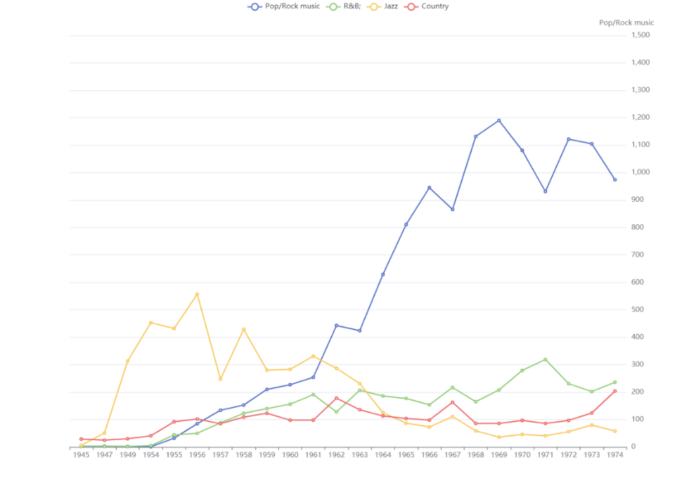

（老图片这是，一下一大段背景可以选择性删去）

这一时代的音乐，不仅体现在风格的转变，海量音乐生成、加工的技术也开始出现.使用现代的手法，法国作曲家谢菲尔(PierreSchaeffer，1910-1995)于1948年创作了第一首具体音乐作品《火车练习曲》，把车轮滚动、喷气、汽笛等声音用录音的方法拼接而成。施托克豪森的《青年之歌》(1955-1956)为童声和电子音响而作。童声在电子音乐实验室里经过变形、加工，变得支离破碎，再与电子音响相结合，十分奇特。而计算机的出现，让音乐比合成器音乐又进了一步。作曲家们或是使用新的乐器和新的发声手段，如使用非西方的像巴厘、印第安、非洲、印度及其它亚洲地区的乐器，使用可以发声的器械、物品像汽车零件、链条、铁皮等；或是发掘传统乐器的新的表现力。不仅有新的音乐方式，原有的音乐方式也得到了进一步的发掘，新的演奏、演唱技法，无论在弦乐、管乐、钢琴、打击乐或人声中，都有惊人发现如人声，可以模仿各种乐器的声音，还可发出嘘嘘声、嘶嘶声、喘气声、哭笑声、耳语声等各种效果。这些变化彻底颠覆了20世纪之前的序列音乐，使得音乐能直接传递的情感上限大大增加、音乐的组成成分大大丰富；导致在我们观测到的音乐趋势中energy值不断增加、acousticness值以及我们组合的综合指标——purity不断下降。

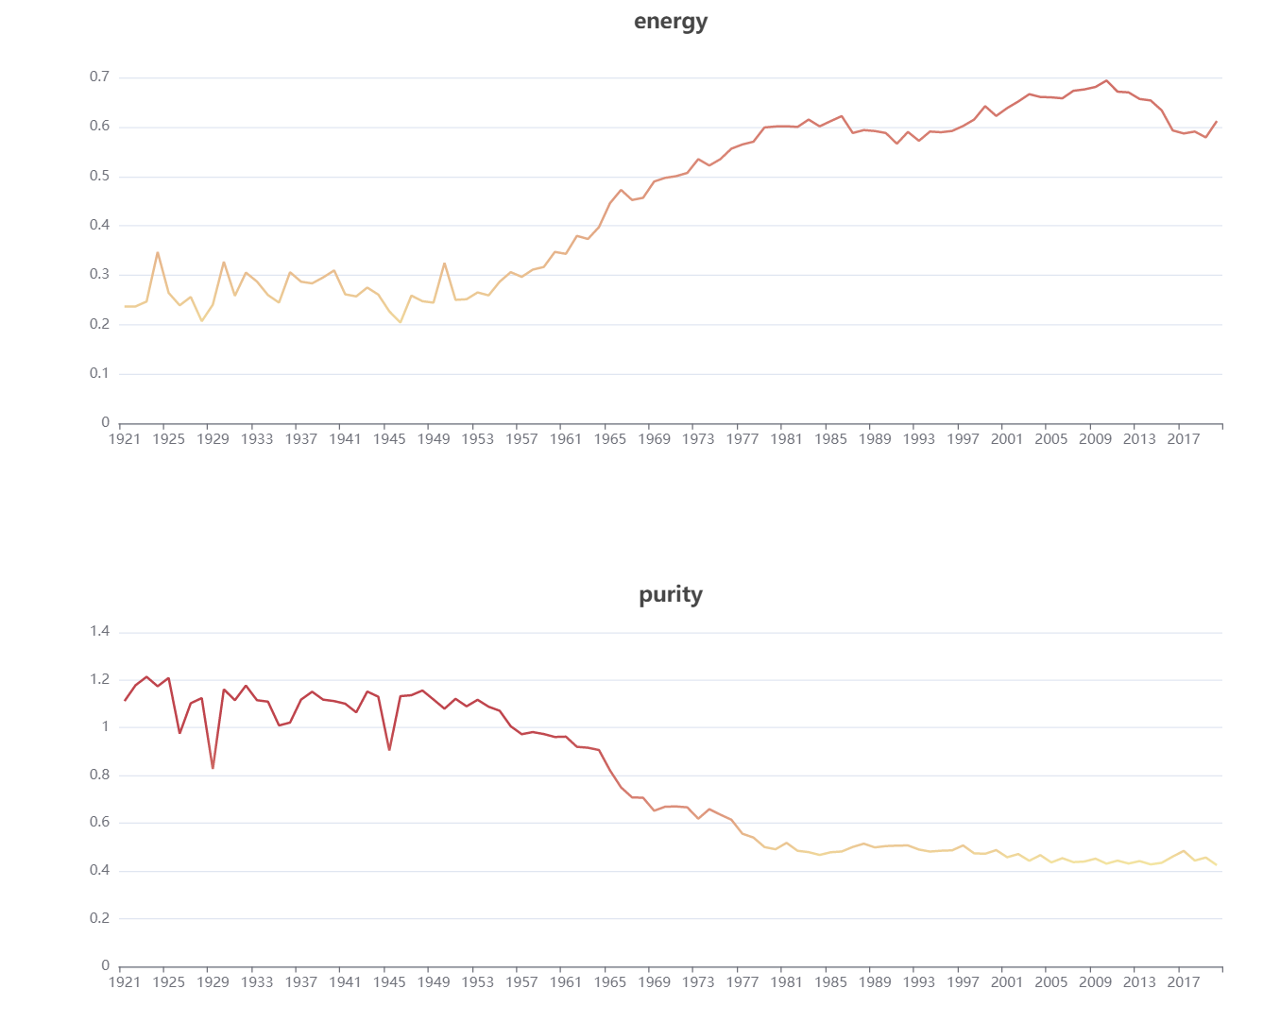（图片html版本一并发出来了）

这一时期之后的新浪漫主义更是以现代主义与浪漫主义相结合的产物。它是七八十年代出现的一个新流派。（7、80年代的变化可以扯上这个理由）它要求音乐有调性，以传统的功能和声为基础，比较注重感情表现，而且经常引用19世纪浪漫主义作曲家的音乐材料。尤其值得注意的是90年代刚刚在美国兴起的一种流派"全能主义"(totalism)。它的主要特点是：

作曲家的作品既要使一般听众觉得好听，能够打动他们的内心，又仍然保留了足够复杂和高难的音乐技巧，以吸引趣味更为高雅的音乐听众。这种部分舍弃了剧烈情感表达的流派的兴起，就导致了综合监测音乐情感的指标‘emotion’从1945年左右开始迅速攀登到高峰之后，在最近20年内下降了约10%。

几个点

1. 音乐对文化的影响 （怎么和我们的工作扯上关系）

+文化是一个民族或国家在一个时期内所形成的观念和思想，它代表着这个民族和国家的价值观念与行为方式，反映出这个群体在一定时期的生活状态。音乐通过美的熏陶来影响和感染人们的思想和心灵，它是连接民族文化和区域文化的桥梁，是民族文化持久延续的最佳途径。

1. 互联网的发展对音乐的影响

随着科学技术的发展，互联网逐渐兴起，流行音乐也逐渐的以网络传播的形式融入到我们的生活之中，并借助着互联网的及时性，可复制性、自由性等特点，广泛而又快速的发展起来。现在网络已经成为了流行音乐传播的主要途径，互联网的发展让流行音乐更广泛被人们熟知，而流行音乐的创作也越来越依靠网络技术。

参考文献：<https://wenku.baidu.com/view/f040a558f111f18582d05a6c.html>（引用论文）

纵观音乐的发展历史，从最初对“音”的探索，到现场音乐、具体音乐、电子音乐、数字音乐等的发展历程看，其发展中的每一次变革无不是以科技进步为先决条件，伴随着科技发展的脉搏而逐渐向前推进的。 所有这一切使人们看到，音乐的发展创新已经对原有的整个传统音乐运作方式，乃至音乐体系产生了强烈的冲击，而且对于人们的生活也产生了极大的影响。当然，这一切都离不开科学技术的进步，整个音乐发展的未来必将同科技的发展联系的更加紧密。

### 社会对音乐的影响

一位音乐家，无论作曲技能无比高超，亦或是艺术修为无比高深，也始终生活在当时的社会环境之中。因此，社会中的各种因素对其音乐风格的生成或改变都具有重要影响。

参考文献：

<https://wenku.baidu.com/view/f501399f974bcf84b9d528ea81c758f5f61f2985.html>

音乐社会学--百度百科

https://baike.baidu.com/item/%E9%9F%B3%E4%B9%90%E7%A4%BE%E4%BC%9A%E5%AD%A6#1

参考文献

1、<https://wenku.baidu.com/view/a038c65d804d2b160b4ec016.html>

2、<https://wenku.baidu.com/view/89cc3419b7360b4c2e3f6445.html>

3、<https://wenku.baidu.com/view/7dfc67fecd7931b765ce0508763231126fdb7725.html>

4、<https://wenku.baidu.com/view/d2947ae8b94ae45c3b3567ec102de2bd9705de5a.html>

5、<https://kns.cnki.net/kcms/detail/detail.aspx?dbcode=CJFD&dbname=CJFDLASN2020&filename=ZWWW202003025&v=6Gv8epxZyshYQK4OOfkrfJRNIu6jeEHbq8UKceJNBLdFfwFPn5VdqrDq40lU%25mmd2BofK>

参考资料

**电子音乐**

电子音乐是用电子技术获得音源，而产生的各种类型的音乐因此它是音乐的表现手段，它突破了传统乐器的音响限制和人的演奏能力的局限，给作曲家随心所欲进行创作提供了方便。随着科学技术的发展和磁带录音机的问世，音乐探索者们还在不断寻求新的音响20世纪50年代更加灵活的合成器在美国出现了，60年代电子计算机又进入了电子音乐领域。集成电路的相继问世，更为电子音乐的继续发展开辟了广阔的前景。电子音乐既是一种表现手段，但同时也形成一种流派，最初的电子音乐作品是西德电台的技师艾默诗和作曲家拜厄合作的《交响习作音练习I、II》，而影响最大的则是西德的斯托克豪森，他写有《电子音乐练习曲I、II》、《青年之歌》、《独奏》、《话筒》等电子音乐作品。

下面来自电子音乐百度百科

### 第一发展时期

1920年代到1930年代；这十年带来了大量的[早期](https://baike.baidu.com/item/%E6%97%A9%E6%9C%9F/4907238)电子乐器，以及第一次使用电子乐器作曲。

### 第二发展时期

1940年代至1950年代，低传真磁性钢丝录音大约从1900年就开始使用。